Ćwiczenia percepcji wzrokowej, koncentracji uwagi i orientacji przestrzennej
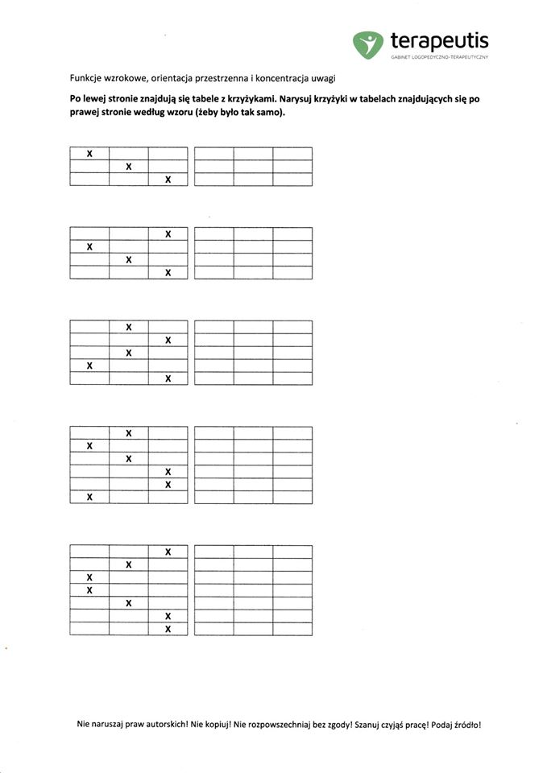

„Łączymy w pary”, czyli usprawniamy spostrzegawczość, logiczne myślenie i koncentrację uwagi.



